**Министерство науки и высшего образования Российской Федерации**

федеральное государственное автономное образовательное учреждение высшего образования

**«НАЦИОНАЛЬНЫЙ ИССЛЕДОВАТЕЛЬСКИЙ УНИВЕРСИТЕТ ИТМО»**

**Отчет**

ПО ПРАКТИЧЕСКОМУ ЗАДАНИЮ  
 «Лабораторная работа №5»

Автор: Митурский Богдан Антонович

Факультет: ИКТ

Группа: K32392

Преподаватель: Говорова М. М.



Санкт-Петербург 2023

**Задание 8.1.1**

1) Создайте базу данных learn.

2) Заполните коллекцию единорогов unicorns.

**Результат:**

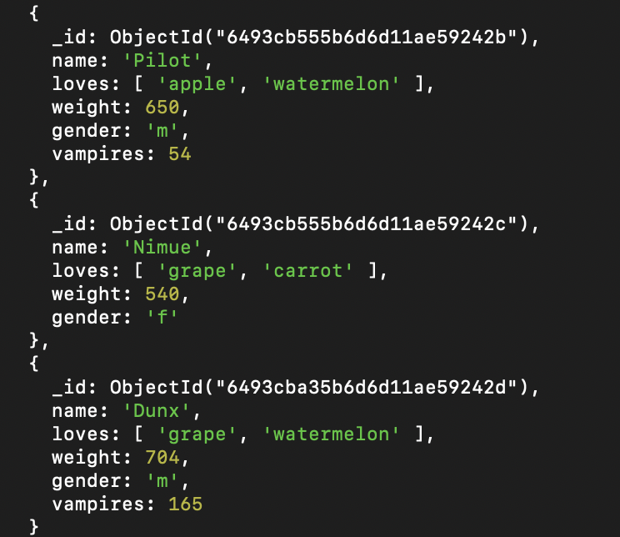

**Задание 8.1.2**

1) Сформируйте запросы для вывода списков самцов и самок единорогов. Ограничьте список самок первыми тремя особями. Отсортируйте списки по имени.

**Решение:**

db.unicorns.find({gender: 'f'}).sort({name: 1})

db.unicorns.find({gender: 'm'}).limit(3).sort({name: 1})

**Результат:**

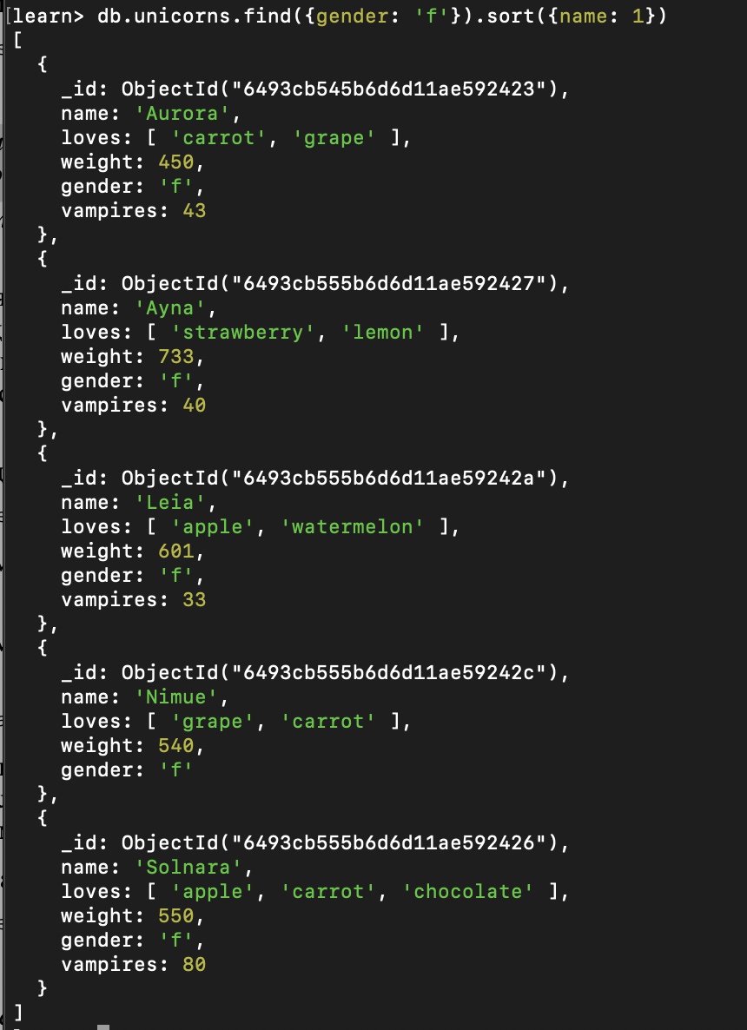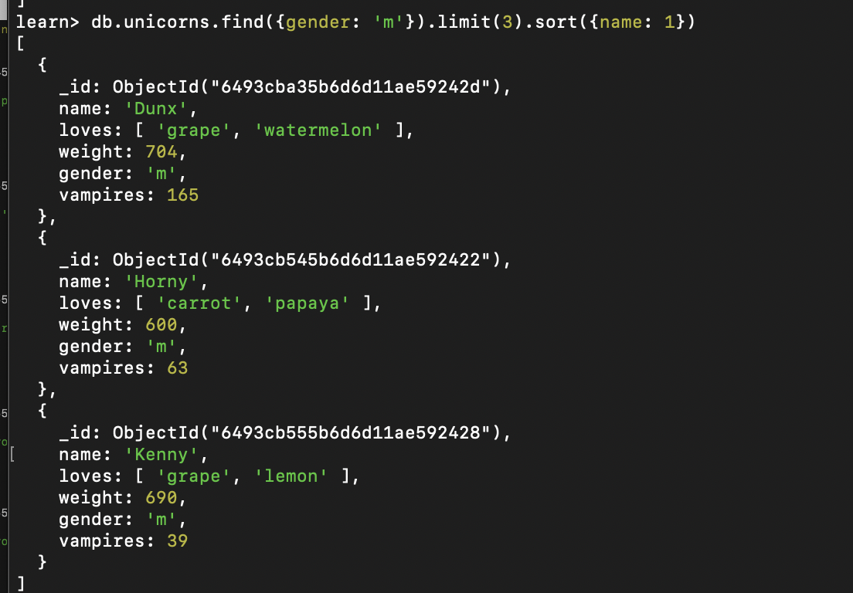

2)Найдите всех самок, которые любят carrot. Ограничьте этот список первой особью с помощью функций findOne и limit.

**Решение:**

db.unicorns.find({gender: 'f', loves: 'carrot'}).limit(1)

db.unicorns.findOne({gender: 'f', loves: 'carrot'})

**Результат:**

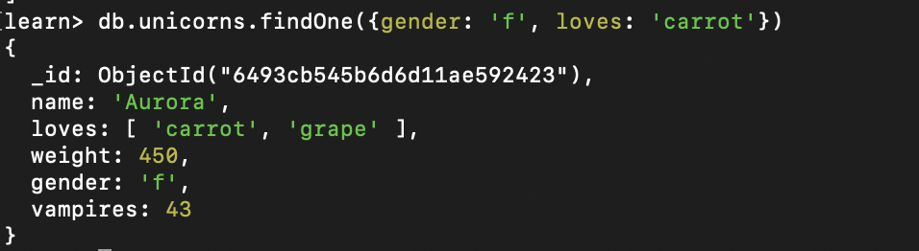

**Задание 8.1.3**

1) Модифицируйте запрос для вывода списков самцов единорогов, исключив из результата информацию о предпотениях и поле.

**Решение:**

db.unicorns.find({gender: 'm'}, {loves: false, gender: false})

**Результат:**

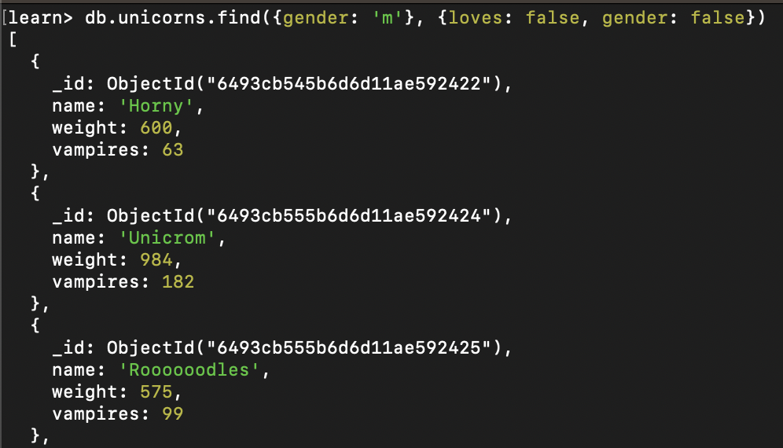

**Задание 8.1.4**

1) Вывести список единорогов в обратном порядке добавления.

**Решение:**

db.unicorns.find().sort({$natural: -1})

**Результат:**

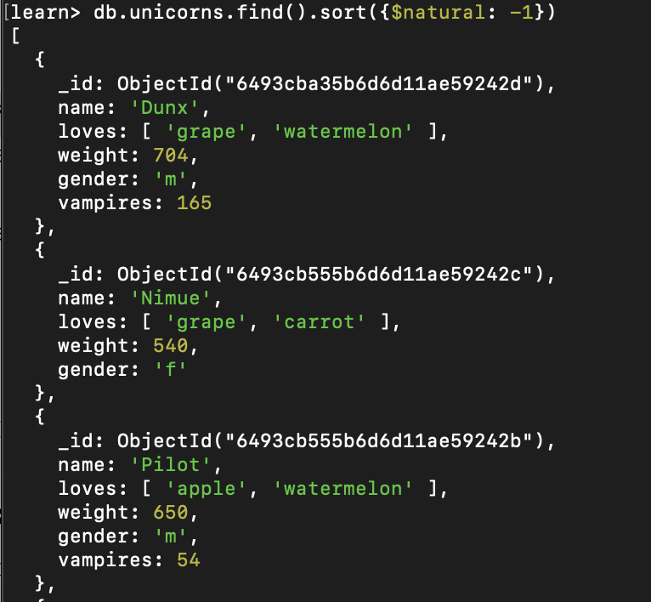

**Задание 8.1.5**

1) Вывести список единорогов с названием первого любимого предпочтения, исключив идентификатор.

**Решение:**

db.unicorns.find({}, {_id: false, loves: {$slice: 1}})

**Результат:**

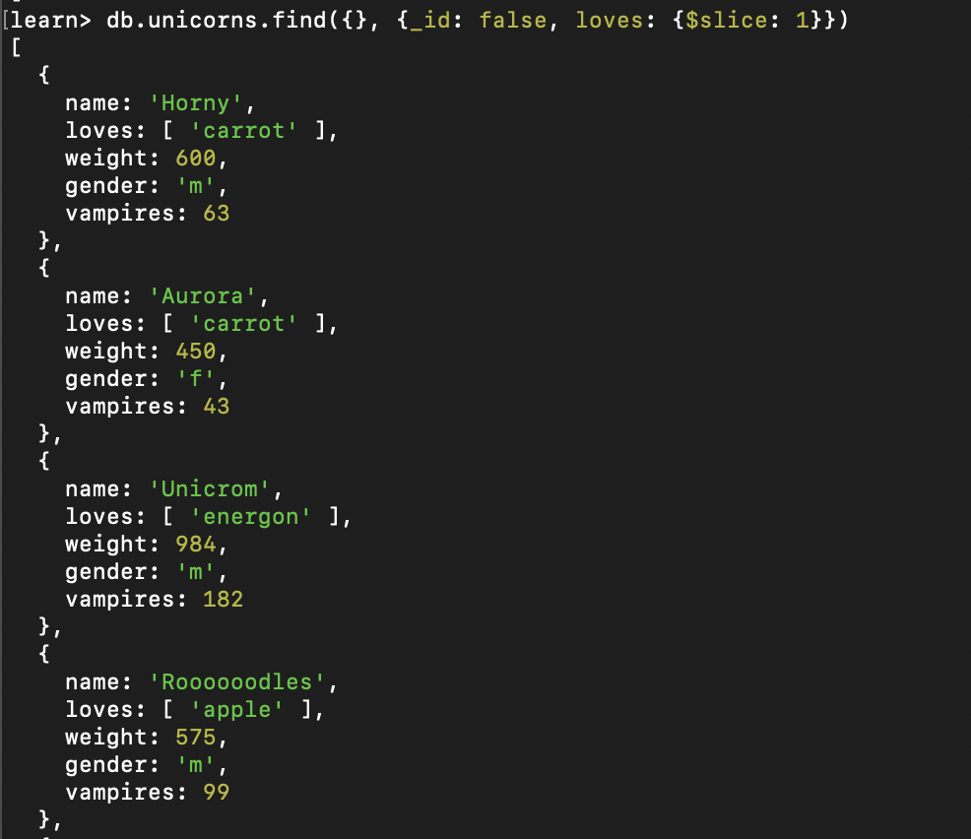

**Задание 8.1.6**

1) Вывести список самок единорогов весом от полутонны до 700 кг, исключив вывод идентификатора.

**Решение:**

db.unicorns.find({gender: 'f', weight: {$gt: 500, $lt: 700}}, {_id: false})

**Результат:**

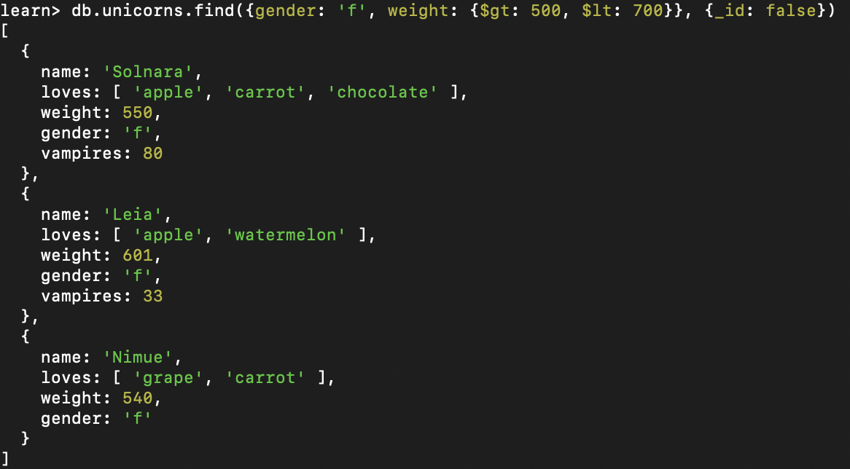

**Задание 8.1.7**

1) Вывести список самцов единорогов весом от полутонны и предпочитающих grape и lemon, исключив вывод идентификатора.

**Решение:**

db.unicorns.find({gender: 'm', weight: {$gt: 500}, loves:{$all: ['grape', 'lemon']}}, {_id: 0})

**Результат:**

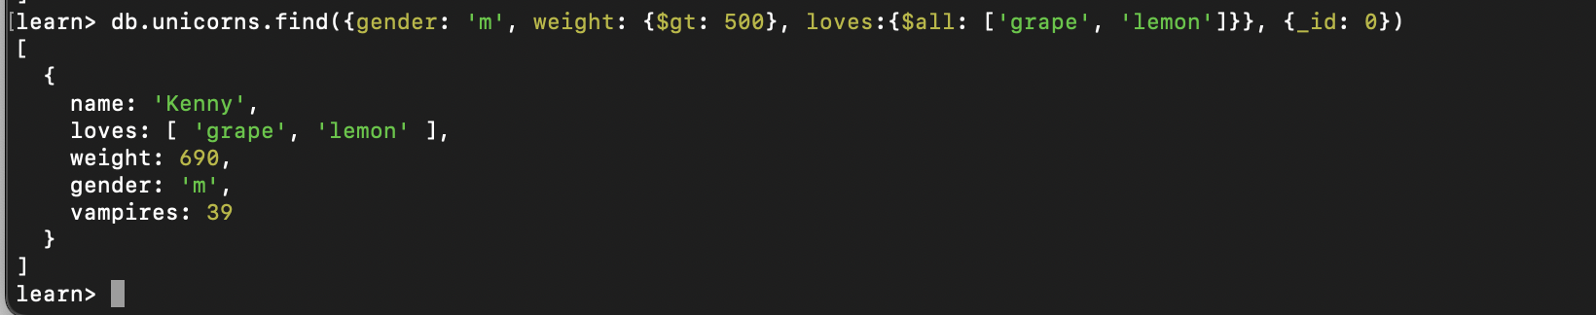

**Задание 8.1.8**

1) Найти всех единорогов, не имеющих ключ vampires.

**Решение:**

db.unicorns.find({vampires: {$exists: false}})

**Результат:**

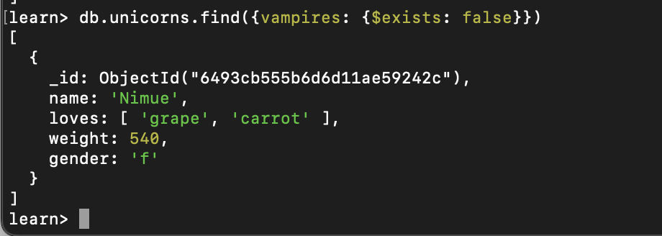

**Задание 8.1.9**

1) Вывести упорядоченный список имен самцов единорогов с информацией об их первом предпочтении.

**Решение:**

db.unicorns.find({gender: 'm'}, { _id: 0, vampires: 0, weight: 0, loves:{$slice: 1}, gender: 0}).sort({name: 1})

**Результат:**

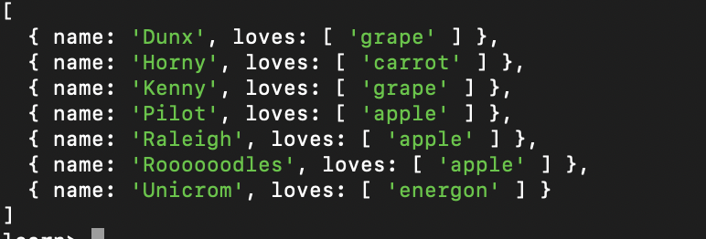

**Задание 8.2.1**

1) Создайте коллекцию towns.

2) Сформировать запрос, который возвращает список городов с независимыми мэрами (party="I"). Вывести только название города и информацию о мэре*.*

**Решение:**

db.towns.find({"mayor.party": "I"}, {"mayor": 1, "name": 1})

**Результат:**

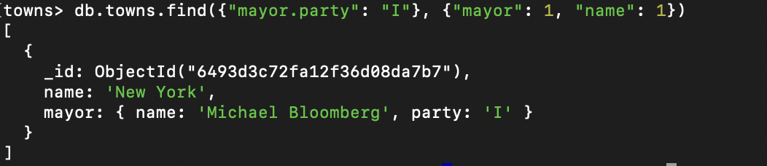

3) Сформировать запрос, который возвращает список беспартийных мэров (party отсутствует). Вывести только название города и информацию о мэре.

**Решение:**

db.towns.find({"mayor.party": {$exists:false}}, {mayor: 1, name: 1})

**Результат:**

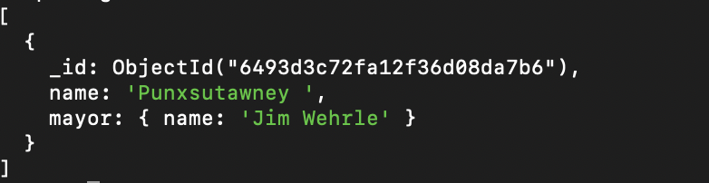

**Задание 8.2.2**

1) Сформировать функцию для вывода списка самцов единорогов.

2) Создать курсор для этого списка из первых двух особей с сортировкой в лексикографическом порядке.

3) Вывести результат, используя forEach.

**Решение:**

unicorns_male = function() {return this.gender == 'm'}

var cursor = db.unicorns.find({"$where": unicorns_male}).limit(2).sort({name: 1}); null;

cursor.forEach(function(obj) {print(obj.name);})

**Результат:**

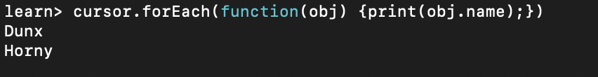

**Задание 8.2.3**

1) Вывести количество самок единорогов весом от полутонны до 600 кг.

**Решение:**

db.unicorns.find({gender: 'f', weight: {$gt: 500, $lt: 600}}).count()

**Результат:**



**Задание 8.2.4**

1) Вывести список предпочтений.

**Решение:**

db.unicorns.distinct("loves")

**Результат:**

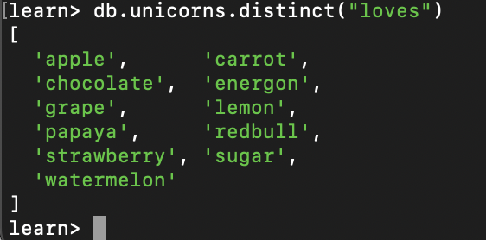

**Задание 8.2.5**

1) Посчитать количество особей единорогов обоих полов.

**Решение:**

db.unicorns.aggregate({"$group": {_id: "$gender", count: {$sum: 1}}})

**Результат:**



**Задание 8.2.6**

*1) Выполнить команду:*

> db.unicorns.save({name: 'Barny', loves: ['grape'],

weight: 340, gender: 'm'})

**Решение:**

db.unicorns.insertOne({name: 'Barny', loves: ['grape'],

weight: 340, gender: 'm'})

(save уже убрали из новых версий)

**Результат:**

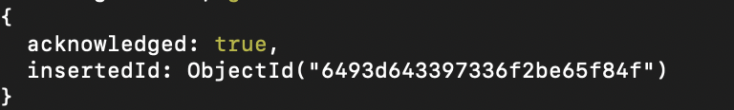

**Задание 8.2.7**

1) Для самки единорога Ayna внести изменения в БД: теперь ее вес 800, она убила 51 вапмира.

**Решение:**

db.unicorns.updateOne({name: 'Ayna'}, {$set: {weight: 800, vampires: 51}})

**Результат:**

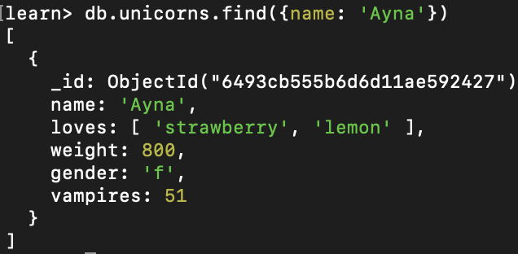

**Задание 8.2.8**

1) Для самца единорога Raleigh внести изменения в БД: теперь он любит redbull.

**Решение:**

db.unicorns.updateOne({name: 'Raleigh'}, {$set: {loves: ['redbull']}})

**Результат:**

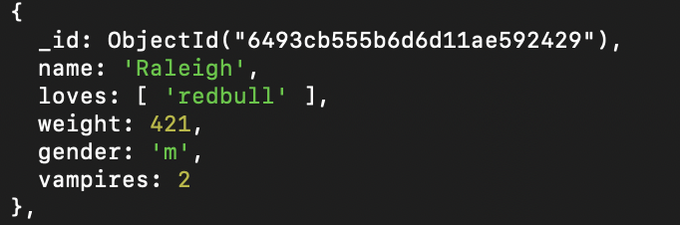

**Задание 8.2.9**

1) Всем самцам единорогов увеличить количество убитых вампиров на 5.

**Решение:**

db.unicorns.updateOne({gender: 'm'}, {$inc: {vampires: 5}})

**Результат:**

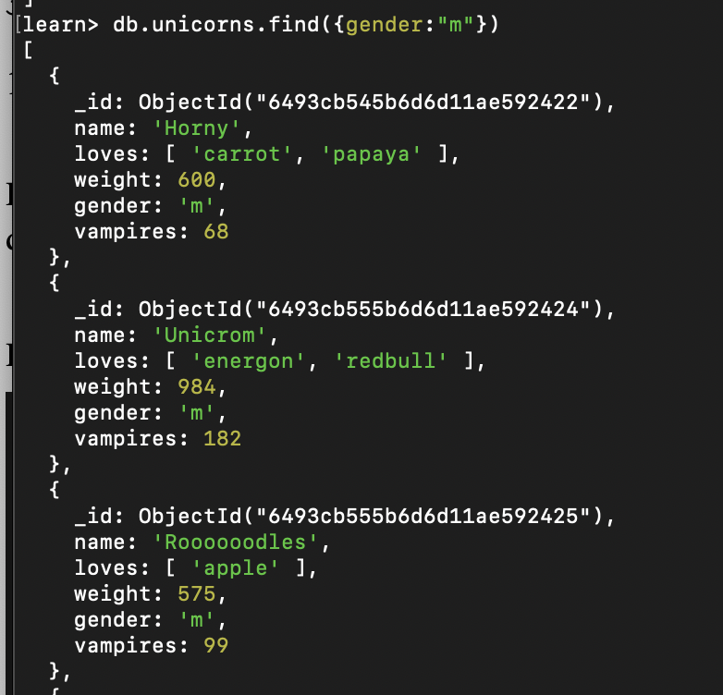

**Задание 8.2.10**

1) Изменить информацию о городе Portland: мэр этого города теперь беспартийный.

**Решение:**

db.towns.updateOne({name: 'Portland'}, {$unset: {"mayor.party": 1}})

**Результат:**

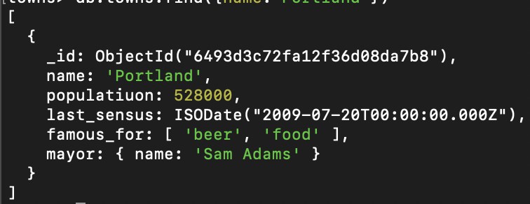

**Задание 8.2.11**

1) Изменить информацию о самце единорога Pilot: теперь он любит и шоколад.

**Решение:**

db.unicorns.updateOne({name: 'Pilot'}, {$push: {loves: 'chocolate'}})

**Результат:**

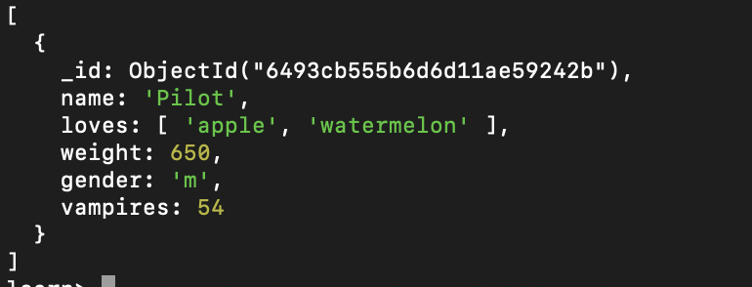

**Задание 8.2.12**

1) Изменить информацию о самке единорога Aurora: теперь она любит еще и сахар, и лимоны

**Решение:**

db.unicorns.updateOne( {name: 'Aurora'}, {$push: {loves: {$each: ['sugar', 'lemons']}}} )

**Результат:**

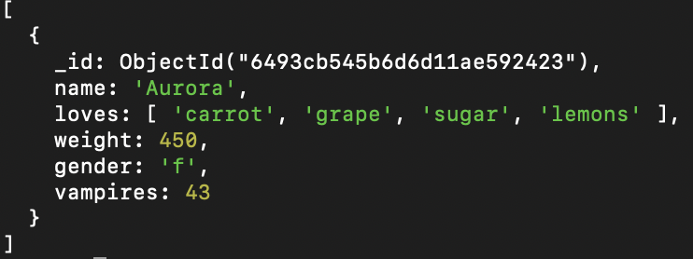

**Задание 8.2.13**

1) Удалите документы с беспартийными мэрами.

**Решение:**

db.towns.deleteMany({"mayor.party": {$exists: false}

**Результат:**

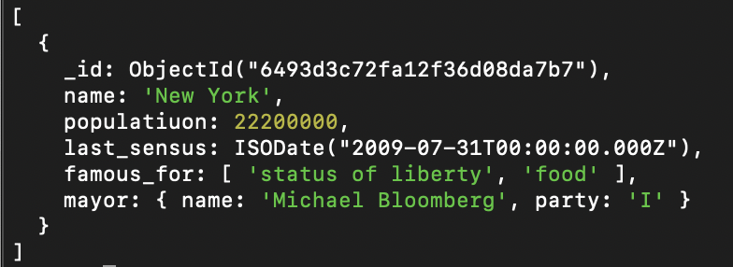

**Задание 8.3.1**

1) Включите для нескольких единорогов в документы ссылку на зону обитания, использую второй способ автоматического связывания.

**Решение:**

db.unicorns.updateOne({name: "Horny"}, {$set: {habitat: {$ref: "habitats", $id: "FF"}}}); db.unicorns.updateOne({name: "Aurora"}, {$set: {habitat: {$ref: "habitats", $id: "CC"}}});

**Результат:**

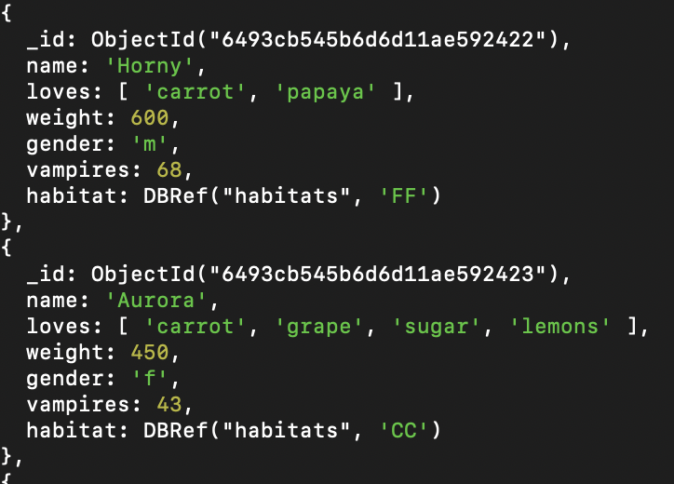

**Задание 8.3.2**

1) Проверьте, можно ли задать для коллекции  unicorns индекс для ключа name с флагом unique.

**Решение:**

db.unicorns.ensureIndex({"name": 1}, {"unique": true})

**Результат:**



**Задание 8.3.3**

1) Получите информацию о всех индексах коллекции unicorns.

**Решение:**

db.unicorns.getIndexes();

**Результат:**



2) Удалите все индексы, кроме индекса для идентификатора.

**Решение:**

db.unicorns.dropIndex('name_1')

**Результат:**



3) Попытайтесь удалить индекс для идентификатора.

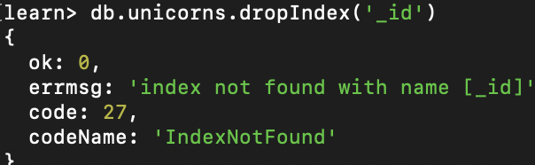

**Задание 8.3.4**

1) Создайте объемную коллекцию numbers, задействовав курсор.

2) Время выполнения запроса последних 4х документов без индексации – 82мс.

3) Создаем индекс:

db.numbers.createIndex({"value": 1});

db.numbers.getIndexes();

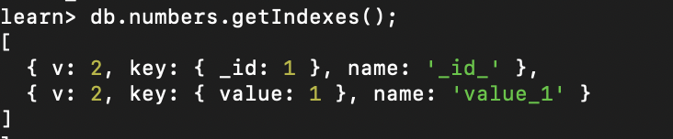

4) Время выполнения того же запроса после индексации – 24мс.

**Запрос:**

db.numbers.find({}).sort({value:1}).limit(4).explain("executionStats").executionStats.executionTimeMillis;